Математика
пәні бойынша

ЕМТИХАН СҰРАҚТАРЫ МЕН БИЛЕТТЕРІ

Оқытушы: Буланова С.Т.

Мазмұны ;

Түсінік хат
Теориялық сұрақтардың саны 50 және сұрақтар пән бойынша барлық тақырыптық жоспарды қамтиды, практикалық сұрақтар «Математика» курсының негізгі тақырыптары бойынша құрастырылған.

Емтиханның теориялық сұрақтары

- y = sin x, y = cos x функцияларының қасиеттері.
- y = sin x, y = cos x функцияларын зерттеу.
- y = tg x, y = ctg x функцияларын зерттеу.
- y = tg x, y = ctg x функцияларының қасиеттері.
- Алғашқы функция. Алғашқы функцияны табу ережелері.
- Анықталған интегралдың қасиеттері.
- Анықталмаған интеграл.
- Анықтауыштар. Анықтауыштың қасиеттері.
- Екінші ретті туынды.
- Жазықтықтардың параллельдігі.
- Жазықтықтардың перпендикулярлығы.
- Интегралды есептеу формулалары.
- Кері тригонометриялық функциялар (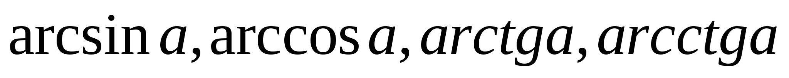).
- Кері функция.
- Конустың және қиық конустың көлемдері мен аудандарының формуласы.
- Конустың осьтік қимасы және ауданының формуласы.
- Көрсеткіштік және дәрежелік функция.
- Көрсеткіштік теңдеулер.
- Көрсеткіштік теңсіздіктер.
- Крамер формуласы бойынша теңдеулер жүйесін шешу.
- Күрделі функцияның туындысы.
- Қарапайым тригонометриялық теңдеулер.
- Қарапайым тригонометриялық теңсіздіктер.
- Логарифм. Логарифмнің қасиеттері және түрлері.
- Логарифмдік функция және оның қасиеттері.
- Параллелепипедтің аудандарының және көлемінің формуласы.
- Параллель проекциялау.
- Пирамида мен қиық пирамида бетінің ауданы.
- Пирамиданың параллель қималарының қасиеттері.
- Призма бетінің ауданы. Призма жазбасы.
- Рационал көрсеткішті дәреже.
- Стереометрияның аксиомалары.
- Сфера мен шардың қасиеттері.
- Теңдеу. Теңдеулер жүйесі.
- Теңсіздіктер. Теңсіздіктер жүйесі.
- Тригонометриялық өрнекті теңбе-тең түрлендіру.
- Тригонометриялық теңдеулер.
- Тригонометриялық теңсіздіктер.
- Тригонометрияның негізгі формулалары.
- Туынды және оның геометриялық мағынасы.
- Туындыны табу ережелері
- Түзу мен жазықтықтың параллельдігі.
- Түзу мен жазықтықтың перпендикулярлығы.
- Функция. Функцияның негізгі қасиеттері.
- Функцияны зерттеу алгоритмі.
- Функцияны монотондылығына және экстремумге зерттеу.
- Функцияның графигіне жүргізілген жанама теңдеуі.
- Функцияның графиктерін түрлендіру.
- Функцияның экстремумдері.
- Цилиндрдің осьтік қимасы және оның ауданы

Емтихан билеттері

Билет №1

- Теңдеу. Теңдеулер жүйесі.
- Конустың осьтік қимасы және ауданының формуласы.
- Шекті табыңдар: 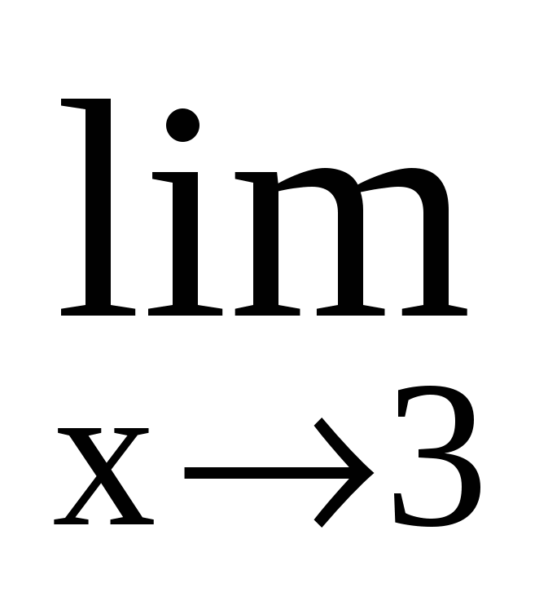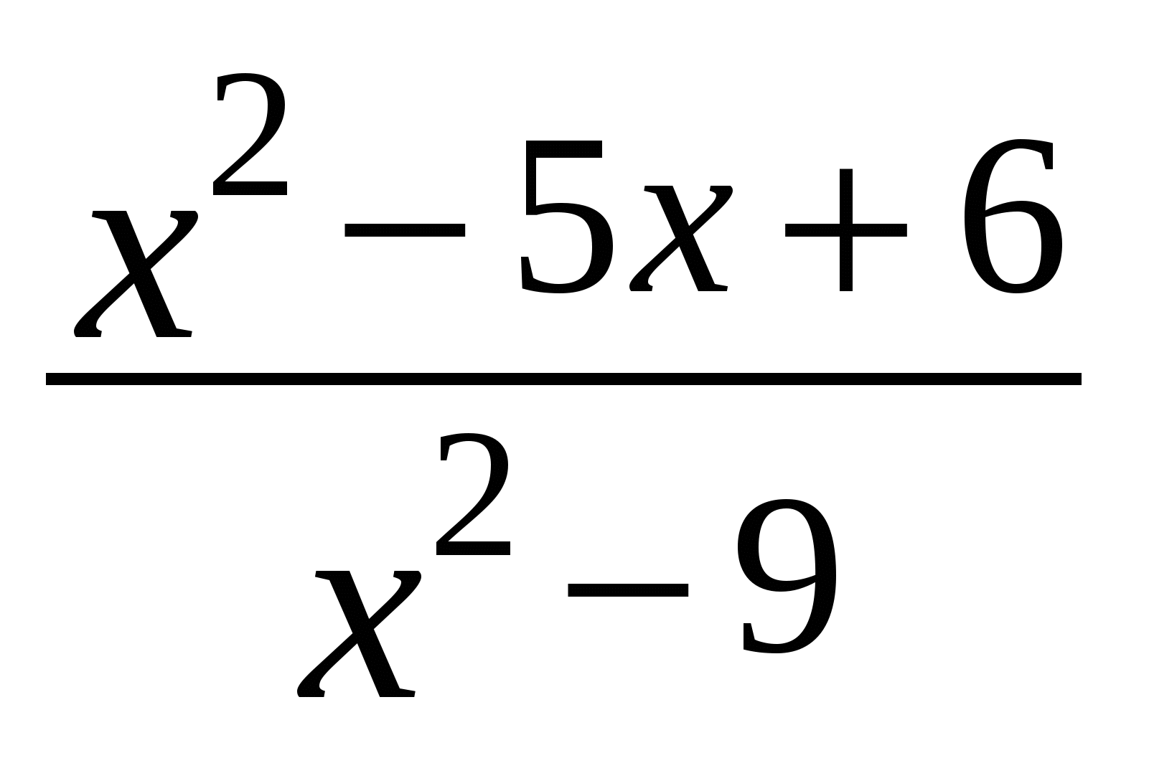

Билет №2

- Анықтауыштар. Анықтауыштың қасиеттері.
- Функцияның экстремумдері.
- Функцияның туындысын табыңдар: f’ (х) = 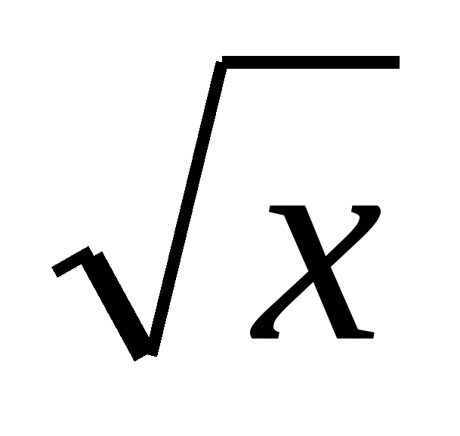(х + 2)

Билет №3

- Теңсіздіктер. Теңсіздіктер жүйесі.
- Күрделі функцияның туындысы.
- Анықталмаған интегралды есептеңдер: 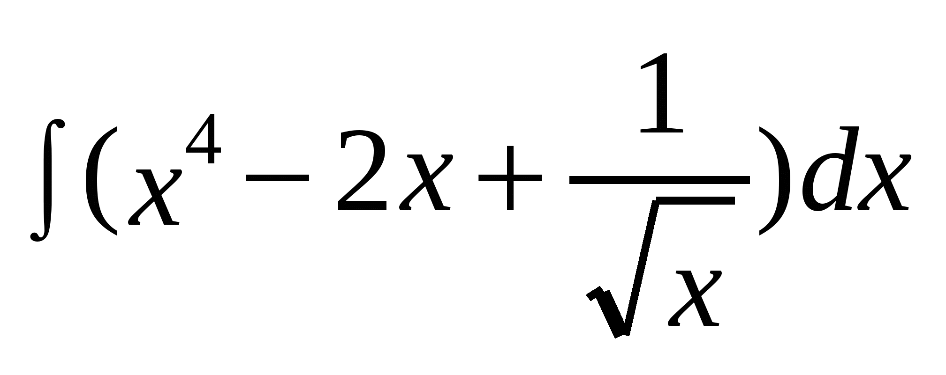

Билет №4

- Крамер формуласы бойынша теңдеулер жүйесін шешу.
- Интегралды есептеу формулалары.
- Иррационал теңдеуді шешіңіз: 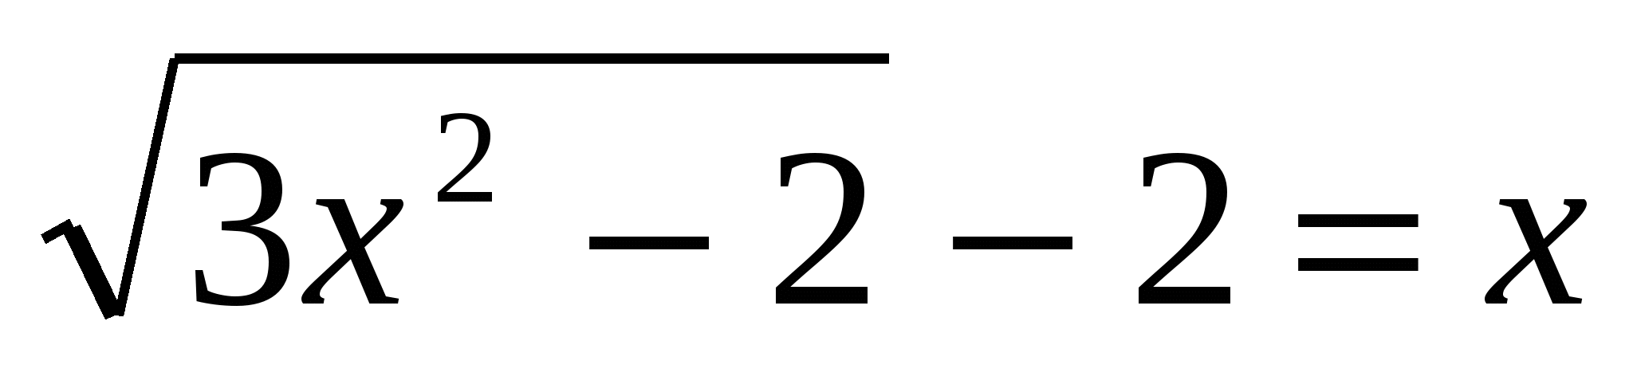

Билет №5
- Функция. Функцияның негізгі қасиеттері.
- Алғашқы функция. Алғашқы функцияны табу ережелері.
- Теңдеуді шешіңіз: 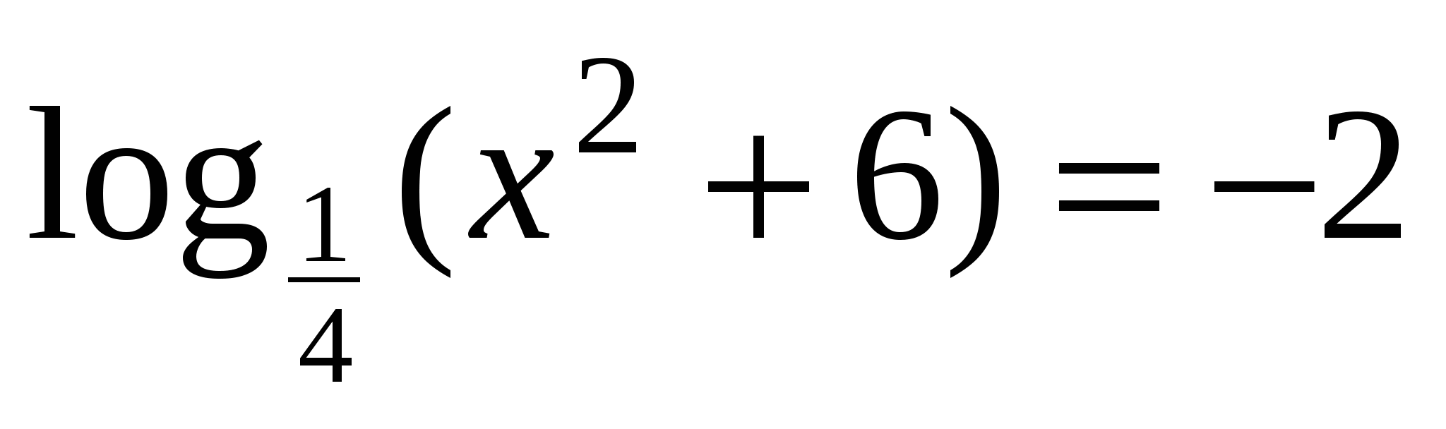

Билет №6

- Функцияның графиктерін түрлендіру.
- Туындыны табу ережелері
- Теңсіздікті шешіңіз: 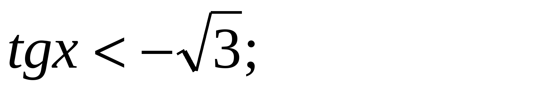

Билет №7

- Функцияны зерттеу алгоритмі.
- Цилиндрдің осьтік қимасы және оның ауданы.
- Өрнекті ықшамда: 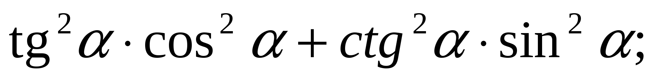

Билет №8

- Рационал көрсеткішті дәреже.
- Туынды және оның геометриялық мағынасы.
- Функцияның экстремумын табыңыз: 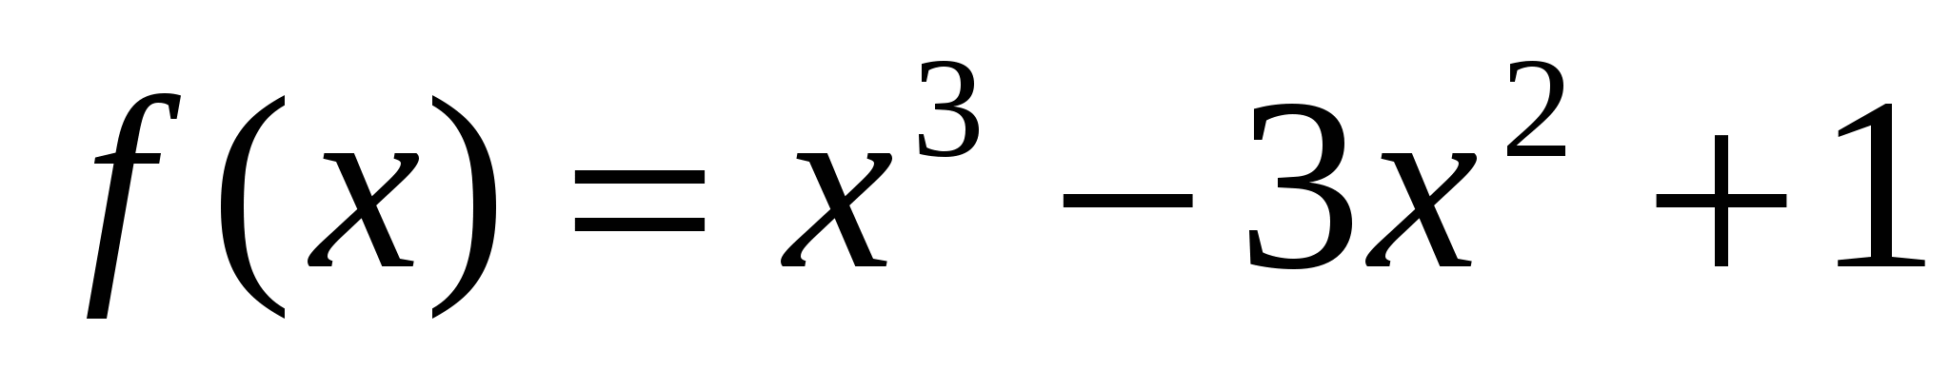

Билет №9

- Көрсеткіштік және дәрежелік функция.
- Жазықтықтардың перпендикулярлығы.
- Теңсіздікті шешіңіз: 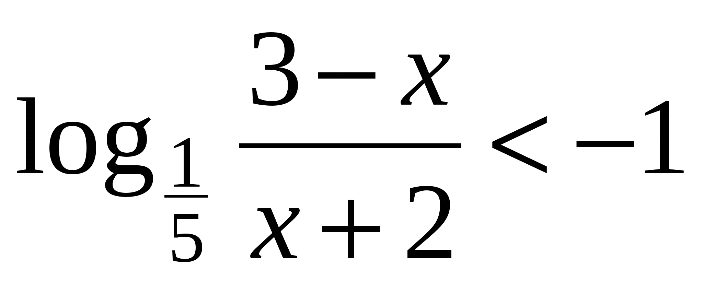

Билет №10

- Көрсеткіштік теңдеулер.
- Түзу мен жазықтықтың параллельдігі.
- Шекті табыңыз: 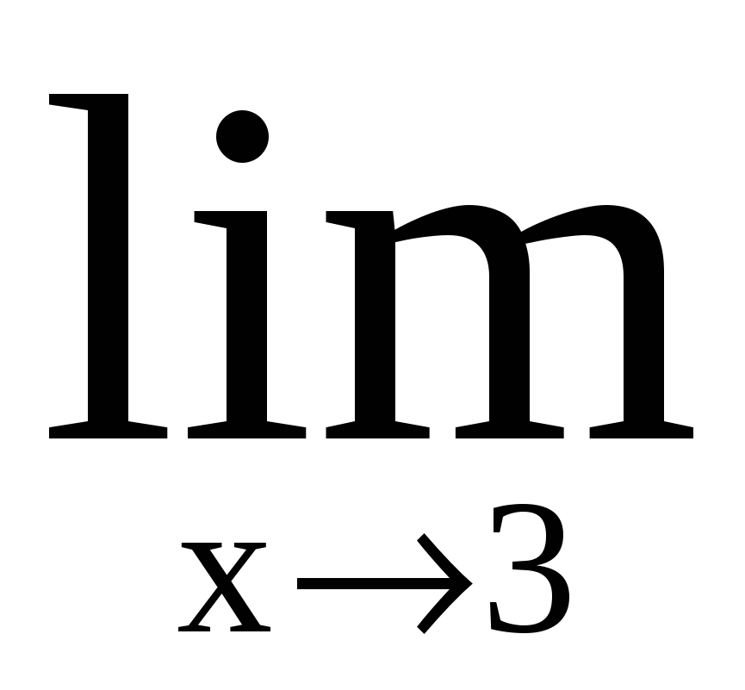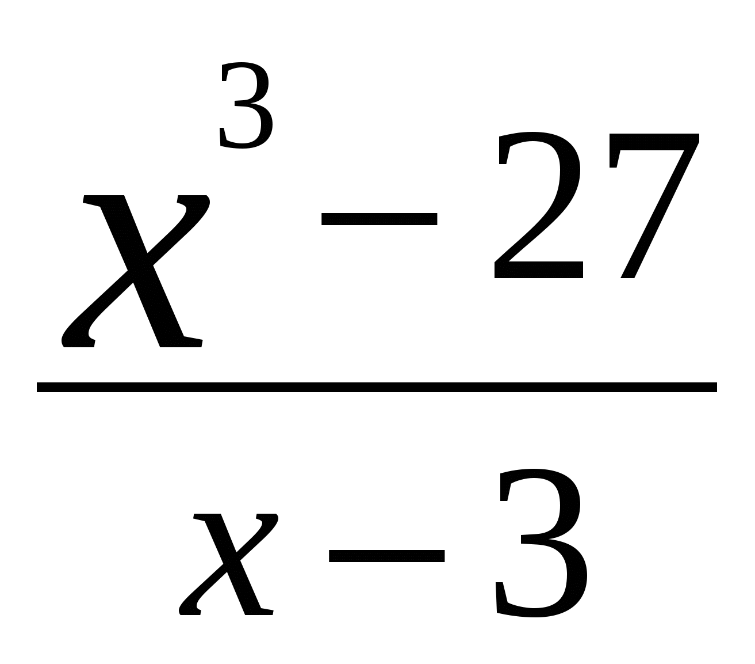

Билет №11

- Көрсеткіштік теңсіздіктер.
- Түзу мен жазықтықтың перпендикулярлығы.
- Анықталмаған интегралды есептеңіз: 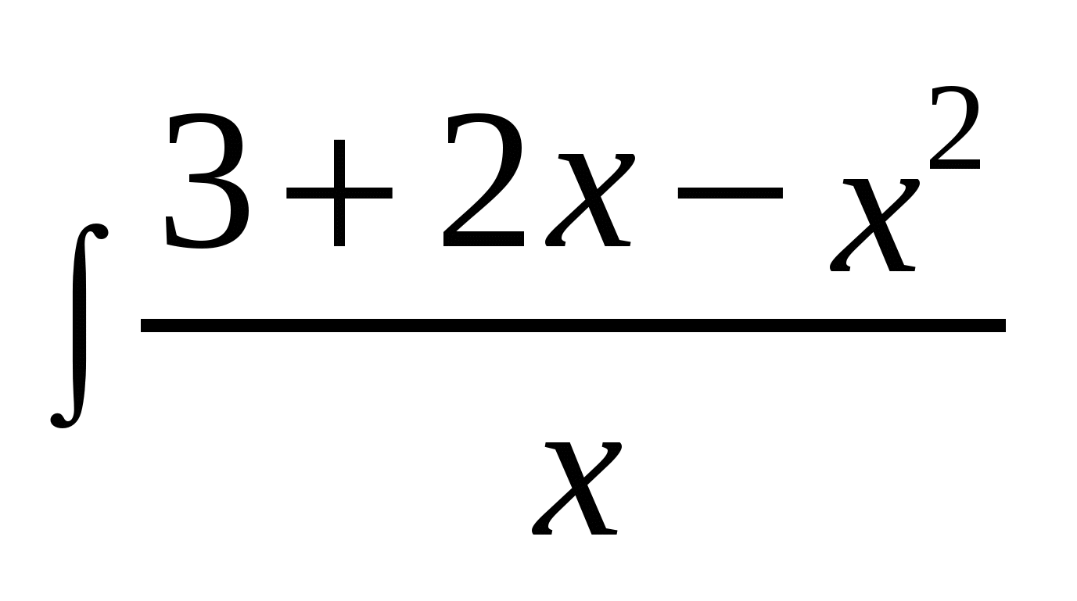

Билет №12

- Логарифм. Логарифмнің қасиеттері және түрлері.
- Стереометрияның аксиомалары.
- Теңсіздікті шешіңіз: 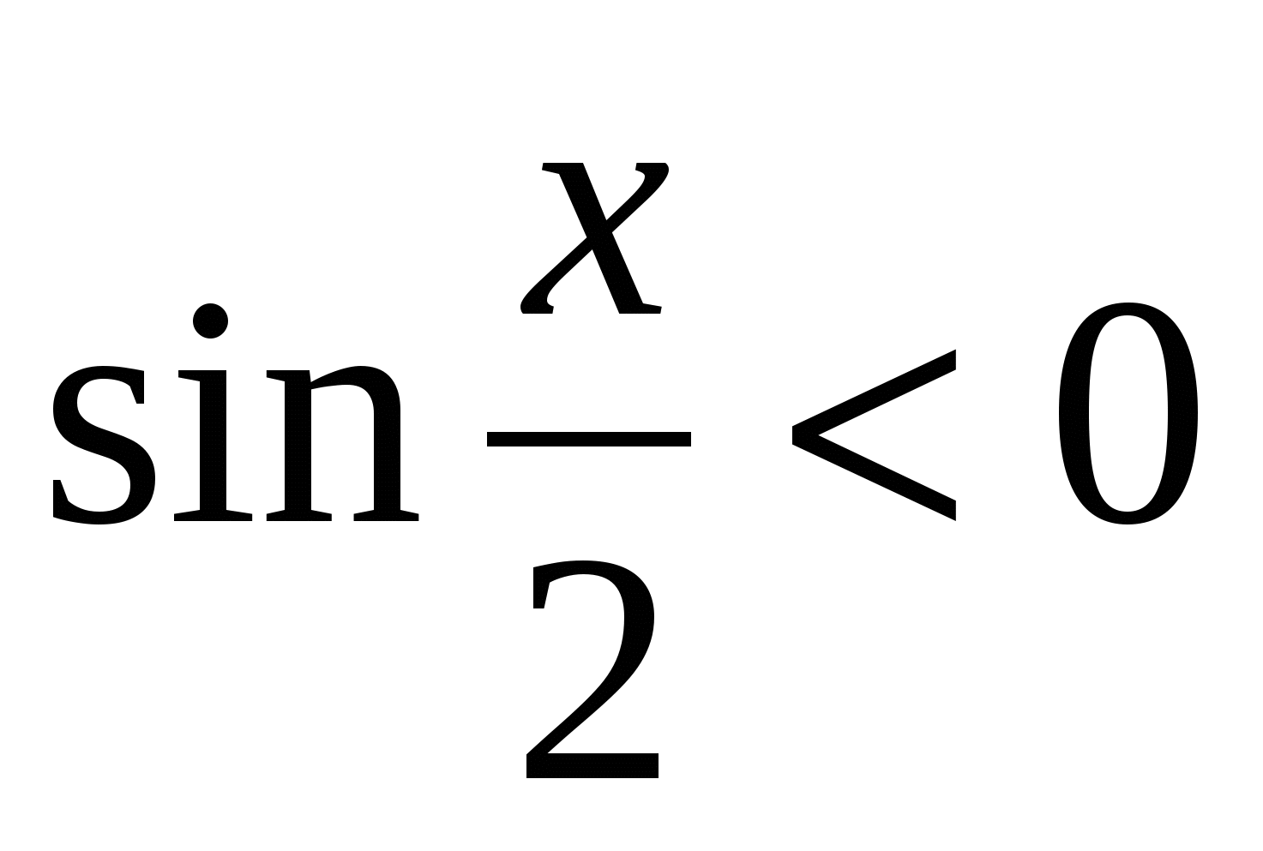

Билет №13

- Екінші ретті туынды.
- y = tg x, y = ctg x функцияларын зерттеу.
- Өрнекті ықшамдаңыз:

Билет №14

- Логарифмдік функция және оның қасиеттері.
- Функцияны монотондылығына және экстремумге зерттеу.
- Теңсіздікті шешіңіз: 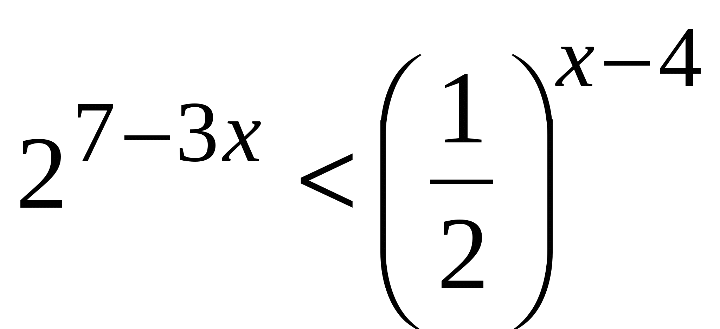

Билет №15

- Тригонометрияның негізгі формулалары.
- Конустың және қиық конустың көлемдері мен аудандарының формуласы.
- Функцияның өсу және кему аралықтарын табыңыз: 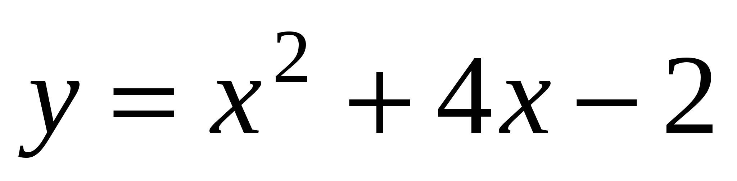

Билет №16
- Тригонометриялық өрнекті теңбе-тең түрлендіру.
- Анықталмаған интеграл.
- Теңдеулер жүйесін шешіңіз: 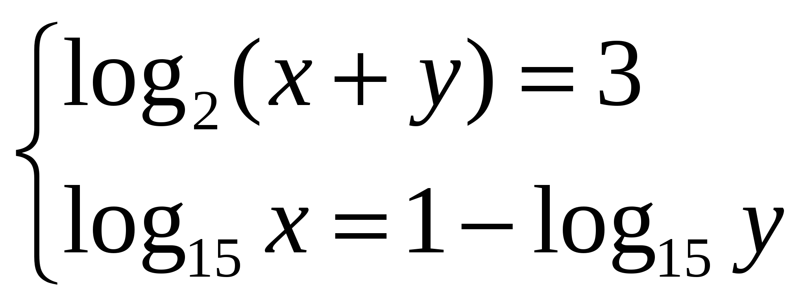

Билет №17

- y = tg x, y = ctg x функцияларының қасиеттері.
- Анықталған интегралдың қасиеттері.
- Теңдеуді шешіңіз: 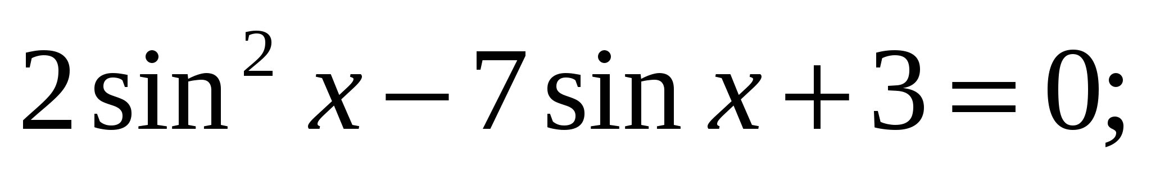

Билет №18
- Функцияның графигіне жүргізілген жанама теңдеуі.
- y = sin x, y = cos x функцияларының қасиеттері.
- Теңдеуді шешіңіз: 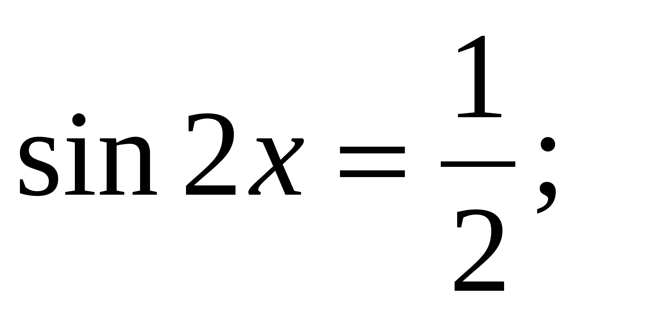

Билет №19

- Кері тригонометриялық функциялар.
- Параллель проекциялау.
- Крамер формуласы бойынша теңдеулер жүйесін шешіңіз: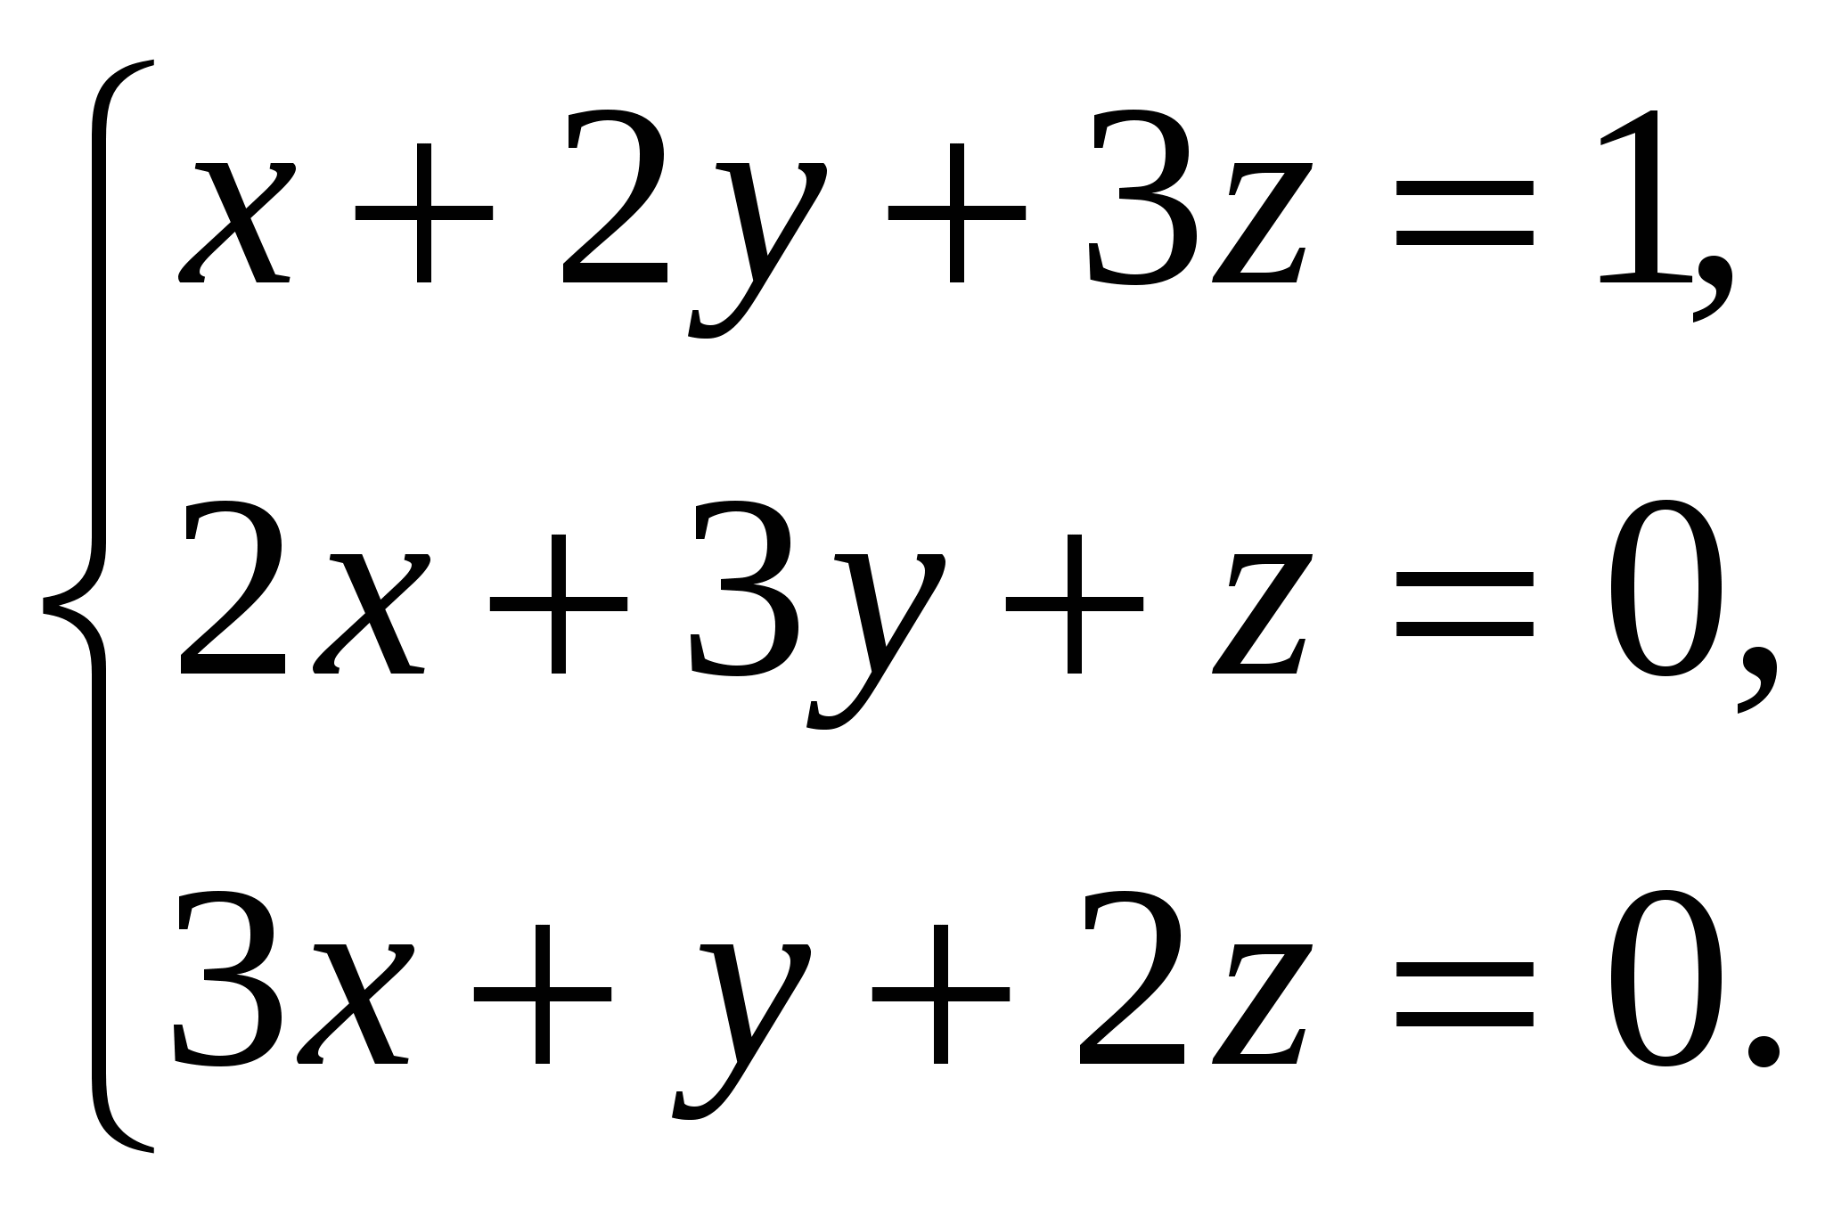

Билет №20

- Тригонометриялық теңсіздіктер.
- Параллелепипедтің аудандарының және көлемінің формуласы.
- Функцияның туындысын табыңыз: f’ (х) = (х - 1) (х + 2).

Билет №21

- Пирамида мен қиық пирамида бетінің ауданы.
- Тригонометриялық теңдеулер.
- Теңсіздікті шешіңіз: 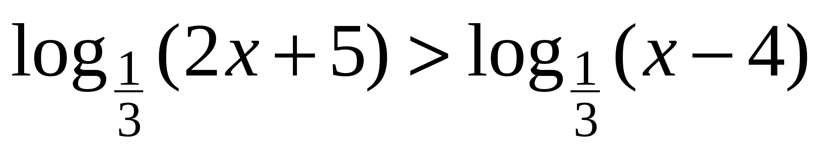

Билет №22

- Сфера мен шардың қасиеттері.
- Жазықтықтардың параллельдігі.
- Теңдеуді шешіңіз: 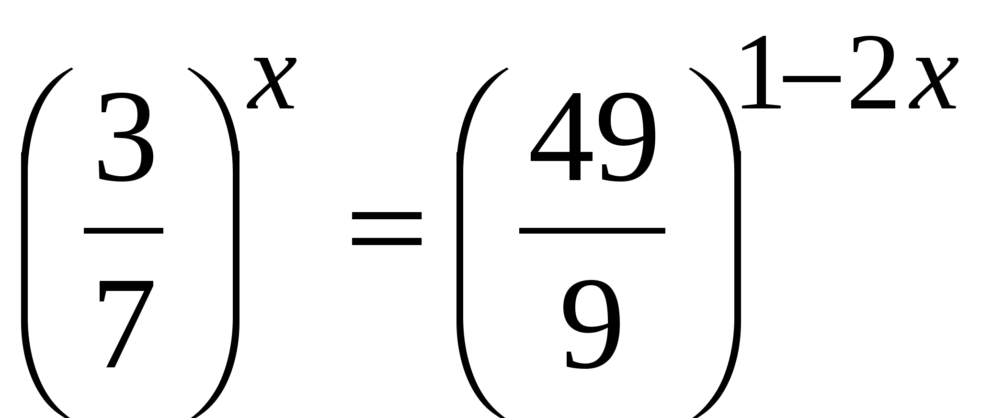

Билет №23

- Кері функция.
- Қарапайым тригонометриялық теңсіздіктер.
- Интегралды есептеңіз: 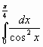

Билет №24

- Қарапайым тригонометриялық теңдеулер.
- Призма бетінің ауданы. Призма жазбасы.
- Теңдеуді шешіңіз: 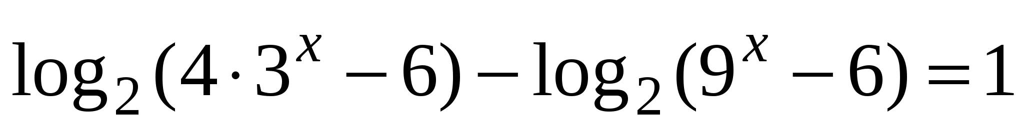.

Билет №25

- Кері тригонометриялық функциялар ().
- Пирамиданың параллель қималарының қасиеттері.
- Конус табанының радиусы 3 см және биіктігі 4 см. Конустың жасаушысын табыңыз.

Әдебиеттер тізімі

Негізгі әдебиеттер:

- А.Е.Абылкасымова, Қ.Д.Шойынбеков. Алгебра және анализ бастамалары. Жалпы білім беретін мектептің жаратылыстану-математика бағытындағы 10-сыныбына арналған оқулық.. Алматы.

- А.Е.Абылкасымова, Қ.Д.Шойынбеков. Алгебра және анализ бастамалары. Жалпы білім беретін мектептің жаратылыстану-математика бағытындағы 11-сыныбына арналған оқулық.. Алматы: Мектеп. Баспасы.
- А.Н.Колмагоров, А.М.Абрамов Алгебра және анализ бастамалары. Орта мектептің 10-сыныбына арналған оқу құралы.Алматы:
- А.В.Погорелов Геометрия. Орта мектептің 7-11 сыныбына арналған оқулық.
М.: Просвещение,
- Л.С. Атанасян, Б.Ф.Бутузов Геометрия 10-11 сынып. М.: Просвещение,
- В.Н.Руденко, Г.А. Бахурин Геометрия. Орта мектептің 7-9 сыныбына арналған оқулық. М.: Просвещение.

Қосымша әдебиет

- Алгебра және анализ бастамалары./ Под ред. Яковлева Г.Н. ч. І, ІІ-
- Геометрия / Под ред. Яковлева Г.Н.
- П.М.Савчук Жоғарғы математика есептер жинағы.
- В.А.Гусев, А.Г. Мордкович Математика. Анықтамалық материалдар.
М.: Просвещение, 1990
- В.Т.Лисичкин, И.Л.Соловейчик. Математика.

